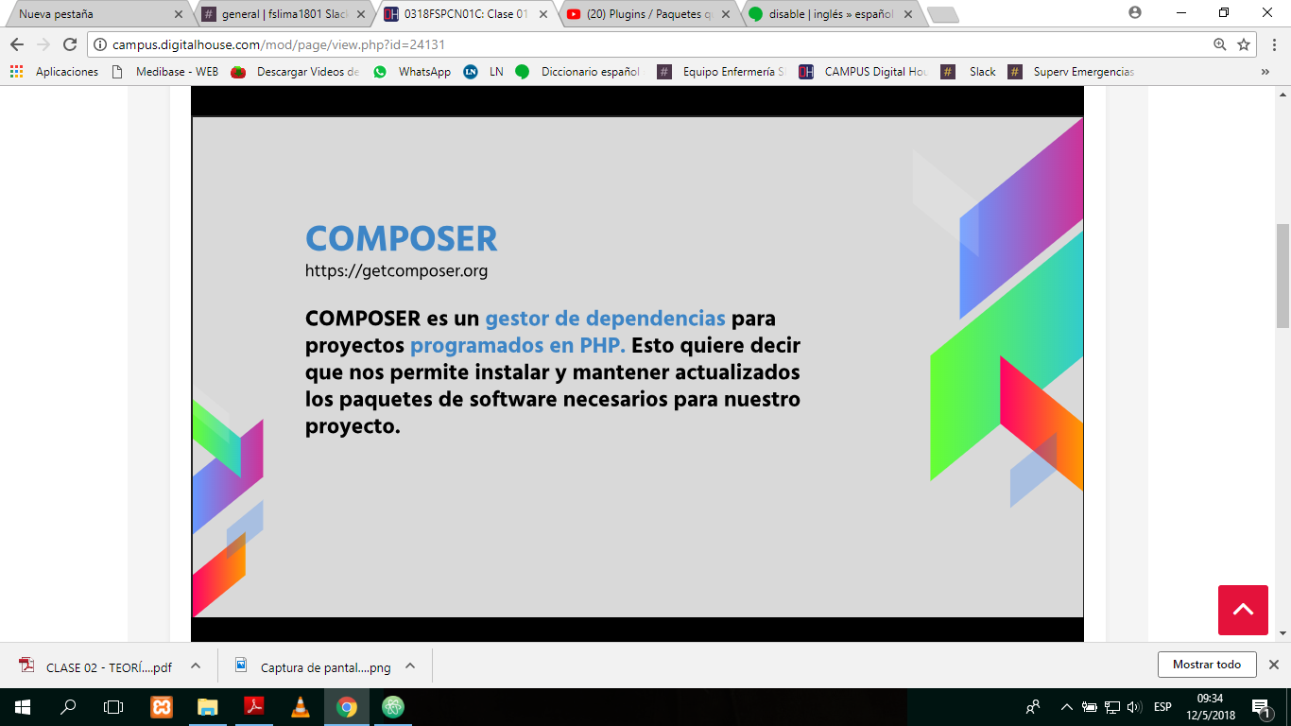Cómo crear un proyecto en Laravel

1. Tener Composer
2. Tener php versión 7
3. Ir a la consola de Git Bash

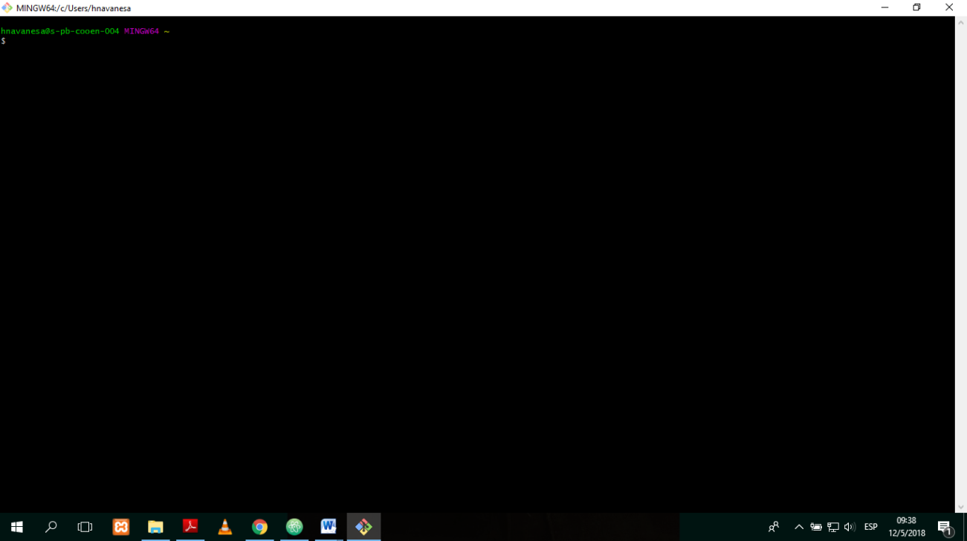

Escribir:

* cd desktop
* cd miproyectolaravel
* php artisan serve: luego escribir el link en el navegador de Chrome.

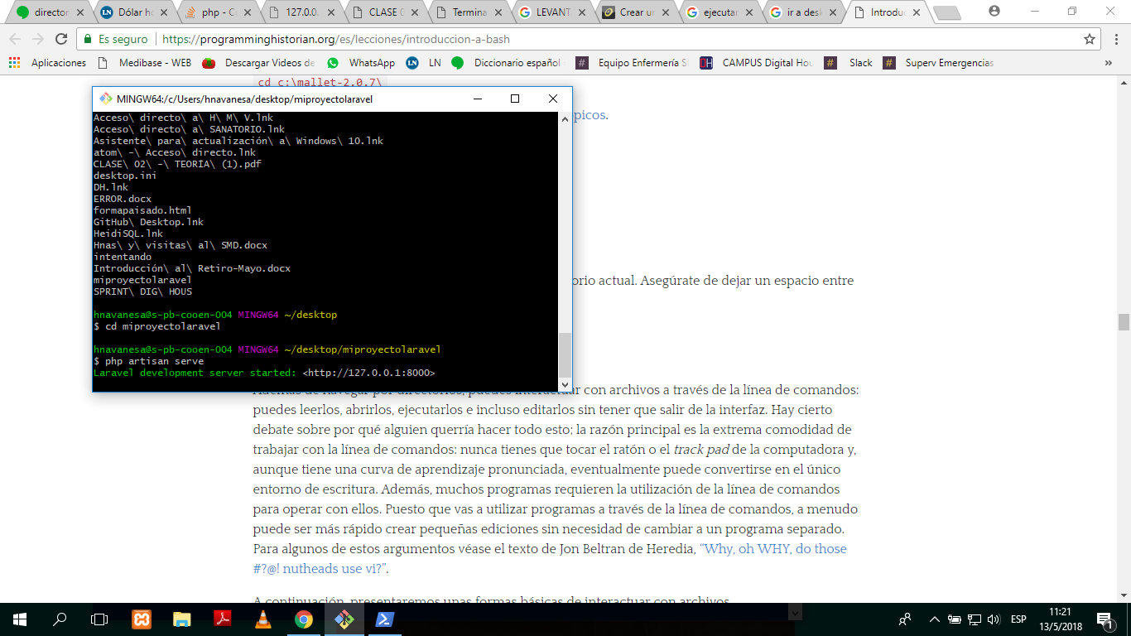

Para crear un proyecto de laravel, escribir en la consola:

**composer create-project laravel/laravel nombreDelProyecto**